**Preguntas de Habilidades de Ingeniería de Software y Sistemas**

**Notas**

**Leyenda Tipos**

h = habilidades

p = preferencias

* Se contemplan 14 preguntas por el momento
* IQ es la variable que mide el coeficiente intelectual como máximo 14 puntos.

Fuente: Test de madurez mental de California

**Área 1: ¿Derecha o izquierda?**

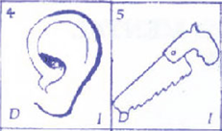

1) Si pregunta.numero = 1 y pregunta.tipo=’h’ y pregunta.respuesta=’I’ ,

entonces IQ=IQ + 1.

2) Si pregunta.numero = 2 y pregunta.tipo=’h’ y pregunta.respuesta=’I’,

entonces IQ = IQ + 2.

**Área2: Semejanza de Figuras**

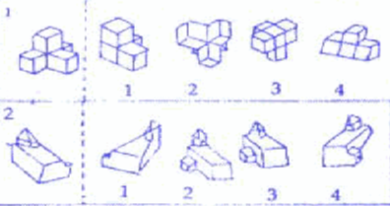

1. Si pregunta.numero = 1 y pregunta.tipo=’h’ y pregunta.respuesta=’3’,

entonces IQ= IQ + 1.

1. Si pregunta.numero = 2 y pregunta.tipo=’h’ y pregunta.respuesta=’4’,

entonces IQ= IQ + 1.

**Área 3: Figuras Análogas**



1. Si pregunta.numero=1 y pregunta.tipo=’h’ y pregunta.respuesta=’3’,

Entonces IQ= IQ + 1.

1. Si pregunta.numero=2 y pregunta.tipo=’h’ y pregunta.respuesta=’1’,

entonces IQ= IQ + 1.

**Área 4: Lógica**



1) pregunta.numero=1 y pregunta.tipo=’h’ y pregunta.respuesta=’b’,

entonces IQ = IQ +1.

2) pregunta.numero=2 y pregunta.tipo=’h’ y pregunta.respuesta=’a’,

entonces IQ = IQ + 1.

**Área 5: Serie de Números**



1) pregunta.numero=1 y pregunta.tipo=’h’ y pregunta.respuesta=’9’,

Entonces IQ = IQ + 1.

2) pregunta.numero=2 y pregunta.tipo=’h’ y pregunta.respuesta=’29’,

Entonces IQ = IQ + 1.

**Área 6: Problemas**

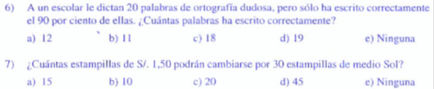

2) pregunta.numero=2 y pregunta.tipo=’h’ y pregunta.respuesta=’c’,

Entonces IQ = IQ +1.

3) pregunta.numero=3 y pregunta.tipo=’h’ y pregunta.respuesta=’b’,

Entonces IQ = IQ +1.

**Área 7: Sinónimos**

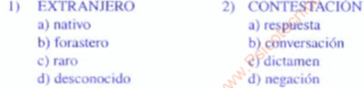

1) pregunta.numero=1 y pregunta.tipo=’h’ y pregunta.respuesta=’b’,

Entonces IQ = IQ + 1.

2) pregunta.numero=2 y pregunta.tipo=’h’ y pregunta.respuesta=’a’,

Entonces IQ = IQ + 1.

**Determinación de las carreras según el IQ alcanzado**

Si IQ >= 10

Entonces “Tienes habilidades para Ing de SW”

Si IQ>=8

Entonces “Tienes habilidades para Ing de Sistemas”